

**МИНОБРНАУКИ РОССИИ**

**федеральное государственное бюджетное образовательное учреждение высшего образования**

**«Московский государственный технологический университет «СТАНКИН» (ФГБОУ ВО «МГТУ «СТАНКИН»)**

|  |  |  |
| --- | --- | --- |
| **Институт информационных технологий** |  | **Кафедра информационных систем** |
| **09.03.02 «Информационные системы и технологии»**  **Отчет по лабораторной работе №4** по дисциплине «Интеграция информационных систем и технологий» Тема: **«Настройка Роли пользователя. Построение начального интерфейса**» | | |
| Выполнил | |  |
| Студент группы ИДБ-22-06 | | Мустафаева П.М. |
|  |  |  |
| Проверил |  |  |
| Ст. преподаватель |  | Тихомирова В.Д. |
|  |  |  |
|  |  |  |

**ВВЕДЕНИЕ**

В данной лабораторной работе продолжено изучение программного продукта «1С.Предприятие 8.3». Используя методические материалы, требуется научиться создавать роли пользователей, с помощью чего разработчик получит возможность описать набор прав на выполнение тех или иных действий над каждым объектом базы данных и над всей конфигурацией в целом.

**ХОД РАБОТЫ**

В информационную базу были добавлены новые объекты конфигурации (рис. 1), также, для применения ролей были созданы пользователи (рис. 2).

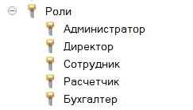

Рис. 1 Роли

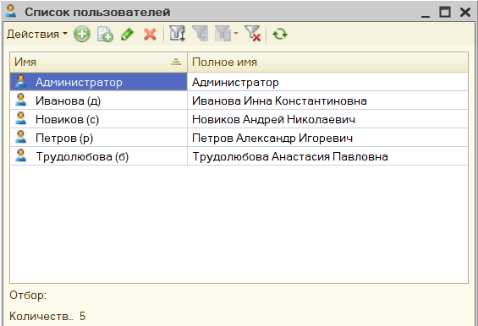

Рис. 2 Созданные пользователи

Для роли сотрудника в разделе «Главное» были добавлены команды создания документов «Поступление товаров» и «Оказание услуги», а также команды просмотра отчетов «Товары» и «Выручка сотрудников». Кроме того, на главный экран мастера был добавлен просмотр списка документов «Оказание услуг» в левом столбце и «Поступление товаров» в правом (рис. 3).

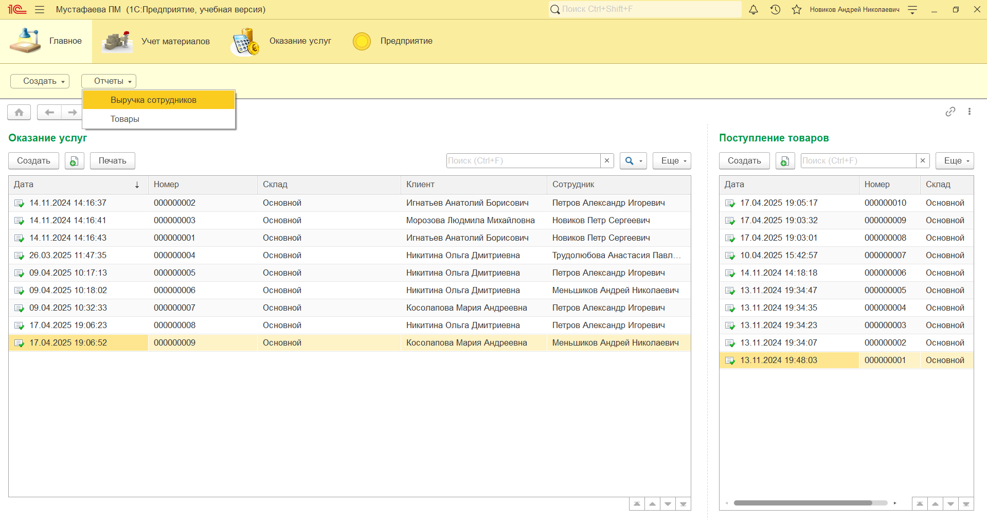

Рис. 3 Начальная страница пользователя «Сотрудник»

Для роли директора в разделе «Главное» были добавлены команды просмотра отчетов «Товары» и «Выручка сотрудников» (рис. 4-5).

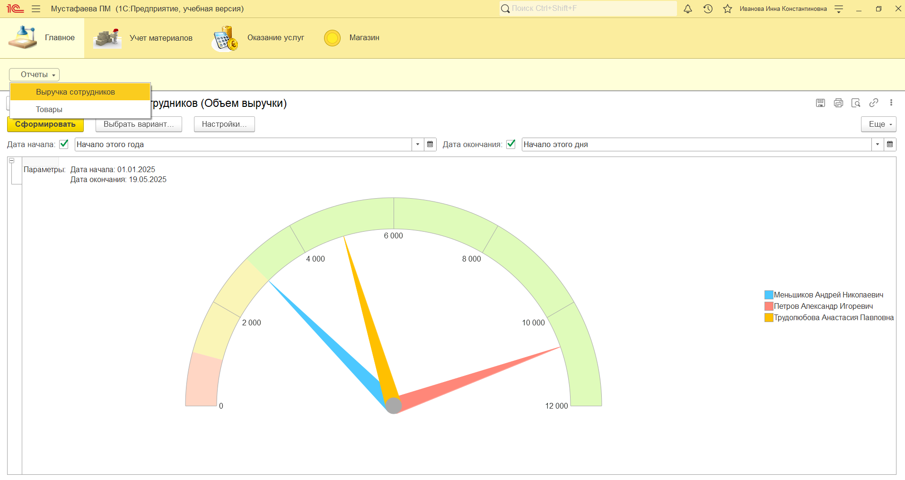

Рис. 4 Начальная страница пользователя «Директор»

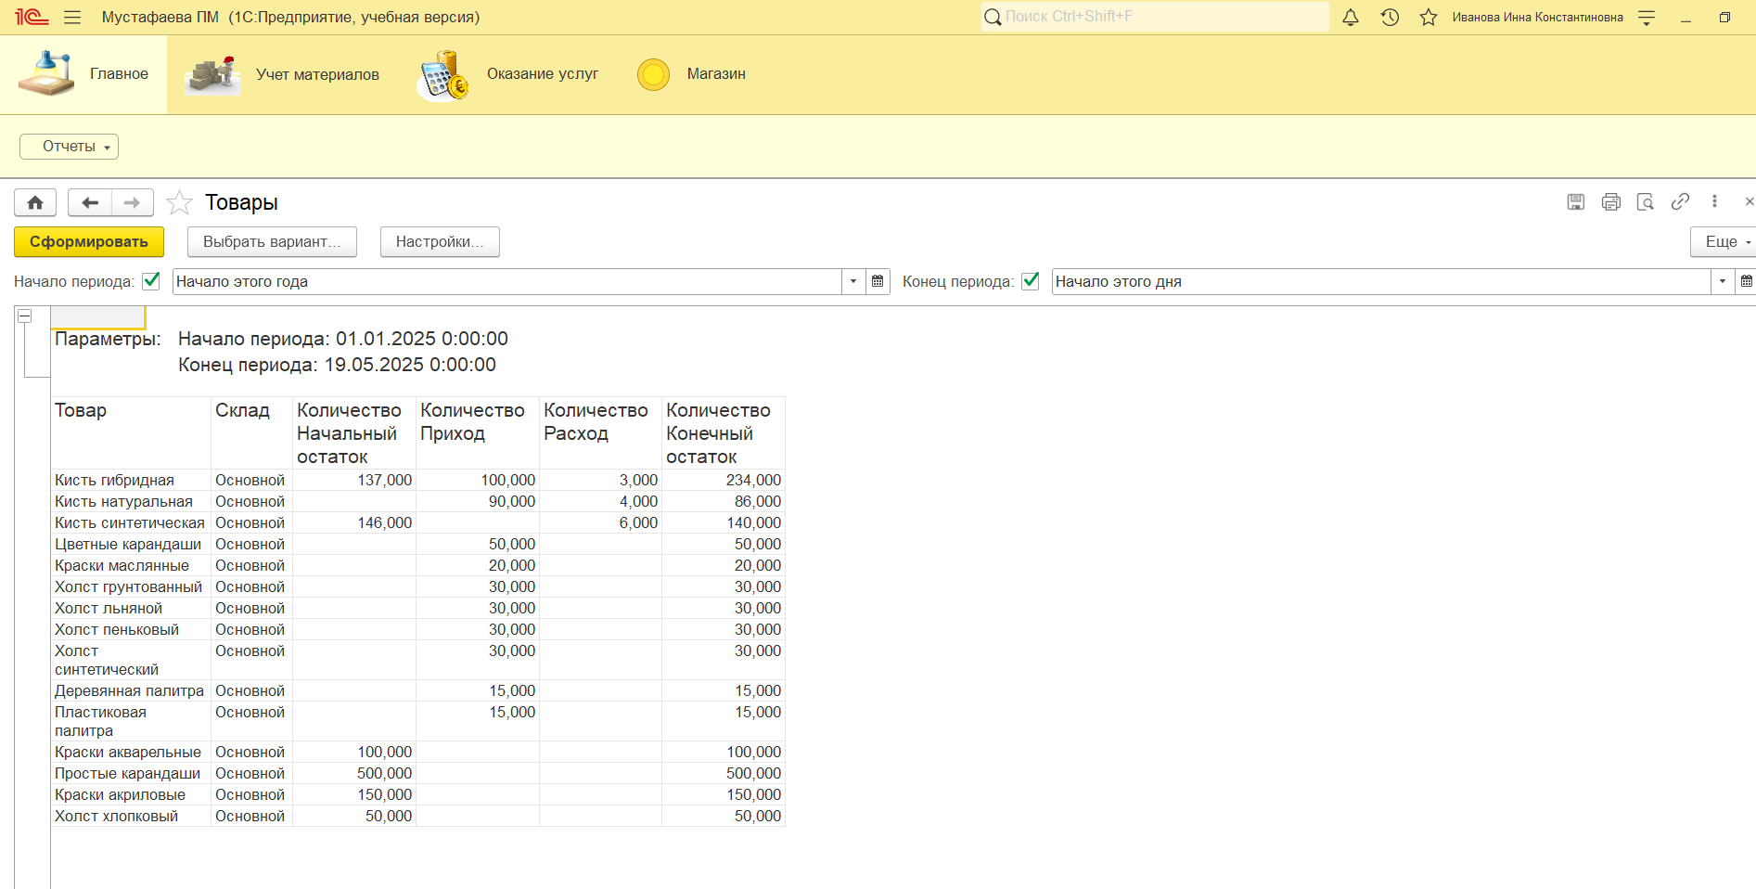

Рис. 5 Начальная страница пользователя «Директор»

**ЗАКЛЮЧЕНИЕ**

В данной лабораторной работе было изучено создание ролей пользователей для получения возможности описать набор прав на выполнение тех или иных действий над каждым объектом базы данных и над всей конфигурацией в целом, что и было выполнено в ходе работы.